Таблица сравнения
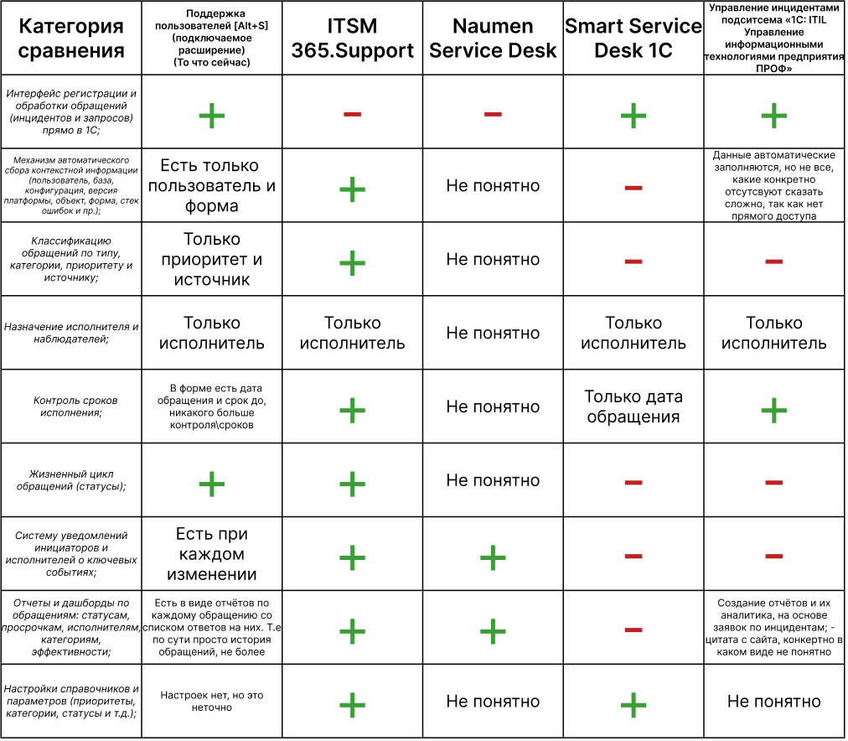
Выводы
Были найдены 3 аналога, которые выполнены на очень высоком уровне, а именно ITSM 365.Support, Naumen Service Desk, 1С:ITILIUM (Не включена в таблицу, так как не нашёл достаточно информации), которые требуют более подробное изучения на использованные подходы.
Причем лишь 1С:ITILIUM работает как надстройка над 1С, остальные являются отдельными приложениями. Следуя принципам ITIL можно взять за основу уже используемое решение, так как оно имеет открытый исходный код, изучить подходы использованные в ITSM 365.Support и Naumen Service Desk, изучить как эти подходы реализованны в 1С:ITILIUM, выделить самые нужные и полезные, и на их основе доработать использованное решение.

